拳击反应靶（组合式）
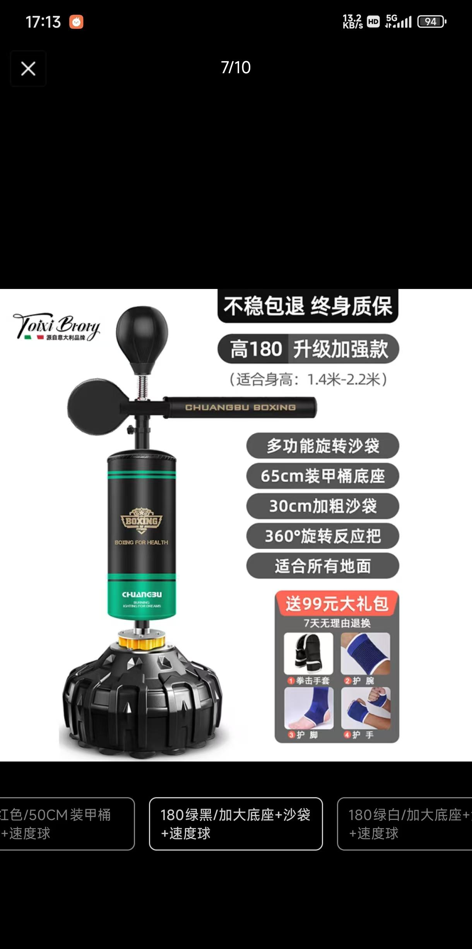
要求：实物如上图所示，高度不小于1.8米，65cm装甲桶底座，底座带吸盘，防滑，30cm加粗沙袋，360°旋转反应靶，适合多数地面使用。

